
แผนการจัดการเรียนรู้ที่ 14
การหาตัวคูณร่วมน้อย โดยวิธีแยกตัวประกอบ
3

ชั้นประถมศึกษาปีที่ 6 เวลา 1 ชั่วโมง

ตัวประกอบของจำนวนนับ


มาตรฐานการเรียนรู้/ตัวชี้วัด

มาตรฐานการเรียนรู้
มาตรฐาน ค 1.4 เข้าใจระบบจำนวนและนำสมบัติเกี่ยวกับจำนวนไปใช้
ตัวชี้วัด
ค 1.4 ป.6/2 หา ห.ร.ม. และ ค.ร.น. ของจำนวนนับ
มาตรฐานการเรียนรู้
มาตรฐาน ค 6.1 มีความสามารถในการแก้ปัญหา การให้เหตุผล การสื่อสาร การสื่อความหมาย
ทางคณิตศาสตร์ และการนำเสนอ การเชื่อมโยงความรู้ต่าง ๆ ทางคณิตศาสตร์
และเชื่อมโยงคณิตศาสตร์กับศาสตร์อื่น ๆ และมีความคิดริเริ่มสร้างสรรค์
ตัวชี้วัด
ค 6.1 ป.6/1 , ป.6/2 , ป.6/3 , ป.6/4 , ป.6/5


จุดประสงค์การเรียนรู้สู่ตัวชี้วัด

1. อธิบายวิธีการหา ค.ร.น. ของจำนวนนับโดยวิธีแยกตัวประกอบ (K)
2. หา ค.ร.น. ของจำนวนนับ โดยวิธีแยกตัวประกอบ (P)
3. มีความกระตือรือร้นในการเข้าร่วมกิจกรรม (A)


สาระสำคัญ

การแยกตัวประกอบเป็นวิธีหนึ่งในการหา ค.ร.น. ของจำนวนนับ

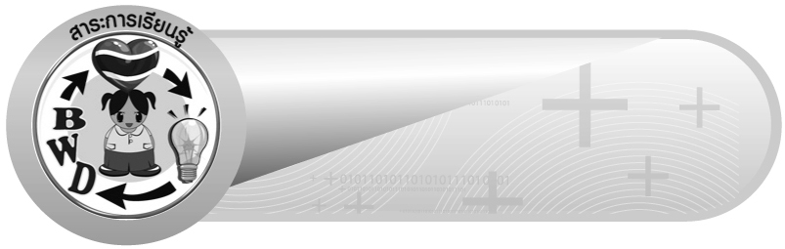
สาระการเรียนรู้

การหา ค.ร.น. โดยวิธีแยกตัวประกอบจำนวนนับที่กำหนด

คุณลักษณะอันพึงประสงค์
ใฝ่เรียนรู้
ตัวชี้วัดที่ 4.1 ตั้งใจ เพียรพยายามในการเรียนและเข้าร่วมกิจกรรมการเรียนรู้

สมรรถนะสำคัญของผู้เรียน
1. ความสามารถในการสื่อสาร
2. ความสามารถในการคิด
- การคิดเชิงเหตุผล
3. ความสามารถในการแก้ปัญหา


ชิ้นงานหรือภาระงาน (หลักฐาน ร่องรอยแสดงความรู้)

ผลงานจากกิจกรรมข้อ 5


คำถามท้าทาย

นักเรียนคิดว่า นอกจากวิธีการที่เรียนมาแล้ว ยังมีวิธีอื่นอีกหรือไม่ที่จะใช้ในการหาตัวคูณร่วมน้อย (ค.ร.น.) ได้


การจัดกิจกรรมการเรียนรู้

1. ให้นักเรียนทบทวนความรู้เรื่อง การแยกตัวประกอบ โดยครูติดบัตรตัวเลข ,
บนกระดาน จากนั้นเลือกผู้แทนนักเรียน 1 คน ออกมาเขียนแสดงวิธีแยกตัวประกอบบนกระดาน ดังนี้
12 = 2 × 2 × 3
16 = 2 × 2 × 2 × 2
ครูและนักเรียนร่วมกันสนทนาเกี่ยวกับการแยกตัวประกอบ คือ การเขียนจำนวนนับในรูปของผลคูณของจำนวนเฉพาะเท่านั้น ครูและนักเรียนร่วมกันตรวจสอบความถูกต้อง
2. ครูติดแถบตัวเลข บนกระดาน จากนั้นให้ผู้แทนนักเรียนออกมาหา ค.ร.น. ของจำนวนทั้งสองโดยวิธีหาตัวผลคูณ ดังตัวอย่าง
 จำนวนนับที่ 4 หารลงตัว คือ 4, 8, 12, 16, 20, 24, 28, 32, ...
 จำนวนนับที่ 6 หารลงตัว คือ 6, 12, 18, 24, 30, 36, 42, 48, ...
 ตัวคูณร่วมของ 4 และ 6 คือ 12, 24, ...
ดังนั้น ตัวคูณร่วมน้อย หรือ ค.ร.น. ของ 4 และ 6 คือ 12
ครูและนักเรียนร่วมกันตรวจสอบความถูกต้อง
3. จากแถบตัวเลขในกิจกรรมข้อ 2 ครูให้ผู้แทนนักเรียน 2 คน ออกมาแยกตัวประกอบ จากนั้นให้นักเรียนพิจารณาจำนวนที่ได้จากการแยกตัวประกอบ และใช้คำถามกระตุ้นความคิดของนักเรียนเพื่อให้เกิดข้อสังเกต ดังนี้
 4 แยกตัวประกอบได้อย่างไร (2 × 2)
 6 แยกตัวประกอบได้อย่างไร (2 × 3)
 จำนวนใดเป็นตัวคูณร่วมของ 4 และ 6 (2)
 จำนวนใดที่ไม่ใช่ตัวคูณร่วมของ 4 และ 6 (2 และ 3) เขียนในรูปการคูณได้อย่างไร
(2 × 3)
ครูและนักเรียนร่วมกันตรวจสอบความถูกต้อง

ให้ผู้แทนนักเรียนออกมาเขียนบนกระดาน โดยนำตัวคูณร่วมคูณกับจำนวนตัวที่ไม่ใช่ตัวคูณร่วมจะได้ 2 × 2 × 3 = 12 และครูอธิบายเพิ่มเติมว่า การนำจำนวนที่เป็นตัวคูณร่วมคูณกับจำนวนที่ไม่ใช่ตัวคูณร่วม ผลคูณที่ได้จะเป็นตัวคูณร่วมน้อย หรือ ค.ร.น. ของจำนวนที่กำหนดให้ เราเรียกวิธีนี้ว่าการหา ค.ร.น. โดยวิธีแยกตัวประกอบ
ครูให้นักเรียนเปรียบเทียบว่าการหา ค.ร.น. โดยวิธีหาตัวผลคูณและวิธีแยกตัวประกอบได้คำตอบเท่ากันหรือไม่ (เท่ากัน)
4. ครูติดแถบตัวเลขเพิ่มเติมบนกระดาน 3 ข้อ คือ , และ จากนั้นให้นักเรียนฝึกทักษะการหา ค.ร.น. โดยวิธีแยกตัวประกอบ ดังตัวอย่าง
1) 6 และ 9
6 = 2 × 3
9 = 3 × 3
 ตัวคูณร่วม คือ 3
 ตัวคูณที่ไม่ใช่ตัวคูณร่วม คือ 2 × 3
 ดังนั้นตัวคูณร่วมน้อย หรือ ค.ร.น. ของ 6 และ 9 คือ 3 × 2 × 3 = 18
2) 3, 6, 15
3 = 3
6 = 3 × 2
15 = 3 × 5
 ตัวคูณร่วม คือ 3
 ตัวคูณที่ไม่ใช่ตัวคูณร่วม คือ 2 × 5
 ดังนั้นตัวคูณร่วมน้อย หรือ ค.ร.น. ของ 3, 6 และ 15 คือ 3 × 2 × 5 = 30
3) 14, 21, 42
14 = 2 × 7
21 = 3 × 7
42 = 2 × 3 × 7
 ตัวคูณร่วม คือ 7
 ตัวคูณที่ไม่ใช่ตัวคูณร่วม คือ 2 × 3
 ดังนั้นตัวคูณร่วมน้อย หรือ ค.ร.น. ของ 14, 21 และ 42 คือ 2 × 3 × 7 = 42
ครูและนักเรียนร่วมกันตรวจสอบความถูกต้อง และร่วมกันอภิปรายว่า ตัวคูณที่ไม่ใช่ ตัวคูณร่วมแต่เป็นตัวคูณที่เหมือนกันอย่างน้อย 2 จำนวน จะเลือกมาเพียง 1 จำนวนเท่านั้น
5. ครูแบ่งนักเรียนออกเป็น 3 กลุ่ม และครูแจกแถบตัวเลขให้กลุ่มละ 2 ชุด ให้แต่ละกลุ่มช่วยกันแสดงวิธีหา ค.ร.น. โดยการแยกตัวประกอบลงในกระดาษเปล่า จากนั้นให้แต่ละกลุ่มส่งผู้แทนนักเรียนออกมาแสดงวิธีคิดบนกระดาน ดังตัวอย่าง
1) 10, 15, 20 (ค.ร.น. คือ 5 × 2 × 2 × 3 = 60)
2) 8, 12, 16 (ค.ร.น. คือ 2 × 2 × 2 × 2 × 3 = 48)
3) 7, 14, 49 (ค.ร.น. คือ 7 × 2 × 7 = 98)
ครูและนักเรียนร่วมกันตรวจสอบความถูกต้อง
6. ครูและนักเรียนร่วมกันอภิปรายว่า การหาตัวคูณร่วมน้อย (ค.ร.น.) โดยวิธีแยกตัวประกอบคือการหาผลคูณของตัวคูณร่วมของจำนวนที่กำหนดให้กับจำนวนที่ไม่ใช่ตัวคูณร่วม
7. ให้นักเรียนและครูร่วมกันสรุปความรู้ ดังนี้
 การแยกตัวประกอบ เป็นวิธีหนึ่งในการหา ค.ร.น. ของจำนวนนับ
8. ให้นักเรียนร่วมกันแสดงความคิดเห็น โดยครูถามคำถามท้าทาย ดังนี้
 นักเรียนคิดว่า นอกจากวิธีการที่เรียนมาแล้ว ยังมีวิธีอื่นอีกหรือไม่ที่จะใช้ในการ หาตัวคูณร่วมน้อย (ค.ร.น.) ได้


การจัดบรรยากาศเชิงบวก

ให้นักเรียนได้ร่วมกิจกรรมที่หลากหลายทั้งแบบเดี่ยว แบบกลุ่ม สามารถตอบคำถามและหา ค.ร.น. โดยใช้วิธีคิดของตนเองได้หลากหลายตามประสบการณ์ โดยไม่ต้องกลัวว่าวิธีคิดที่ตนใช้ จะผิด และมีการเสริมแรงโดยการให้คะแนนกลุ่ม


สื่อการเรียนรู้

1. แถบตัวเลข
2. บัตรตัวเลข

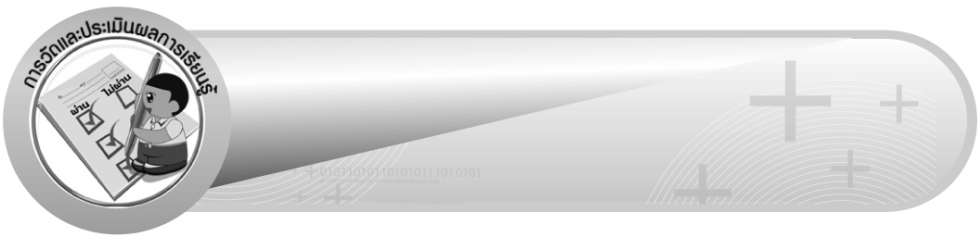
การวัดและประเมินผลการเรียนรู้

1. วิธีการวัดและประเมินผล
1.1 สังเกตพฤติกรรมของนักเรียนในการเข้าร่วมกิจกรรม
1.2 สังเกตพฤติกรรมของนักเรียนในการเข้าร่วมกิจกรรมกลุ่ม
2. เครื่องมือ
2.1 แบบสังเกตพฤติกรรมการเข้าร่วมกิจกรรม
2.2 แบบสังเกตพฤติกรรมการเข้าร่วมกิจกรรมกลุ่ม
3. เกณฑ์การประเมิน
3.1 การประเมินพฤติกรรมการเข้าร่วมกิจกรรม
ผ่านตั้งแต่ 2 รายการ ถือว่า ผ่าน
ผ่าน 1 รายการ ถือว่า ไม่ผ่าน
3.2 การประเมินพฤติกรรมการเข้าร่วมกิจกรรมกลุ่ม
คะแนน 9-10 ระดับ ดีมาก
คะแนน 7-8 ระดับ ดี
คะแนน 5-6 ระดับ พอใช้
คะแนน 0-4 ระดับ ควรปรับปรุง


ข้อเสนอแนะของผู้บริหารสถานศึกษา

______________________________________________________________________________
______________________________________________________________________________
______________________________________________________________________________
______________________________________________________________________________
______________________________________________________________________________
______________________________________________________________________________
______________________________________________________________________________
______________________________________________________________________________
______________________________________________________________________________
______________________________________________________________________________
______________________________________________________________________________
______________________________________________________________________________
______________________________________________________________________________
______________________________________________________________________________
______________________________________________________________________________
______________________________________________________________________________
______________________________________________________________________________
______________________________________________________________________________
______________________________________________________________________________
______________________________________________________________________________
______________________________________________________________________________
______________________________________________________________________________
______________________________________________________________________________
______________________________________________________________________________
______________________________________________________________________________

ลงชื่อ__________________ (ผู้บริหารสถานศึกษา)
(__________________)
_____/_____/_____

บันทึกหลังการสอน

ผลการจัดการเรียนการสอน
______________________________________________________________________________
______________________________________________________________________________
______________________________________________________________________________
______________________________________________________________________________
______________________________________________________________________________
______________________________________________________________________________

ปัญหา / อุปสรรค
______________________________________________________________________________
______________________________________________________________________________
______________________________________________________________________________
______________________________________________________________________________
______________________________________________________________________________
______________________________________________________________________________

แนวทางแก้ไข
______________________________________________________________________________
______________________________________________________________________________
______________________________________________________________________________
______________________________________________________________________________
______________________________________________________________________________
______________________________________________________________________________

ลงชื่อ__________________ (ผู้บันทึก)
(__________________)
_____/_____/_____

